Saksframlegg
Utval | Møtedato | Utvalsak
Plan- og miljøutvalet | 23.09.2026 | 109/26
Kommunestyret

PlanID 20240003 Mobø bustadfelt 136/71 - Klagehandsaming

Vedlegg
1 | Saksprotokoll - PlanID 20240003 Mobø bustadfelt 136/71 - 2. gongs handsaming og endeleg vedtak
2 | Plankart Mobø bustadfelt
3 | Føresegner Mobø bustadfelt
4 | Planomtale Mobø bustadfelt
5 | Klage frå Hildegunn Andresen, 12.08.26
6 | 136/54 - Vurdering av erstatning i høve ulemper ved vedteken reguleringsplan
7 | Brev frå Hildegunn Andresen, 03.10.2023
8 | Vedlegg til brev 03.10.2023
9 | Svar frå kommunen 18.04.2024

Dokument i saka

Sak nr. 2023/8118
Reguleringsplan for Mobø bustadfelt 136/71, planID 20240003, vedteke i kst. 16.06.2026
Reguleringsplan for Mobø 136/71, planID 20180001 (oppheva)

Bakgrunn
Reguleringsplan for Mobø bustadfelt 136/71, planID 20240003 vart vedteken i kommunestyret 16.06.26, sak 55/26.

Planen legg opp til eit bustadkonsept med høg grad av fellesskap og berekraft. Det er planlagt 14 mindre tomter for frittliggjande småhusbustader (mikrohus), med felles fasilitetar som landbrukshage, felleshus og sosial møteplass med ulike kvalitetar. I tillegg er det planlagt to stortomter med høve for fleire bueiningar, noko som gjev rom for variasjon i bustadtypar og fleksibilitet i utbygginga.

Vedtaket vart kunngjort 24.06.26 med frist for innspel 14.08.26. Det har kome inn 1 klage innan fristen. Klaga er omtala under vurdering.

Vurdering

Nabo Hildegrunn Andersen 136/54, 12.08.26
Klagar meiner planlagd internveg til Mobø bustadfelt kjem for nær bustaden hennar og vil føre til auka støy og støv frå trafikk til og frå bustadfeltet. Etter hennar vurdering vil dette medføre auka støy og støv frå trafikk til og frå bustadfeltet, noko som vil forringe eigedomen. Klagar viser til at ho tidlegare har gjort kommunen merksam på forholdet, og varslar mogleg erstatningskrav dersom vegløysinga ikkje vert endra.

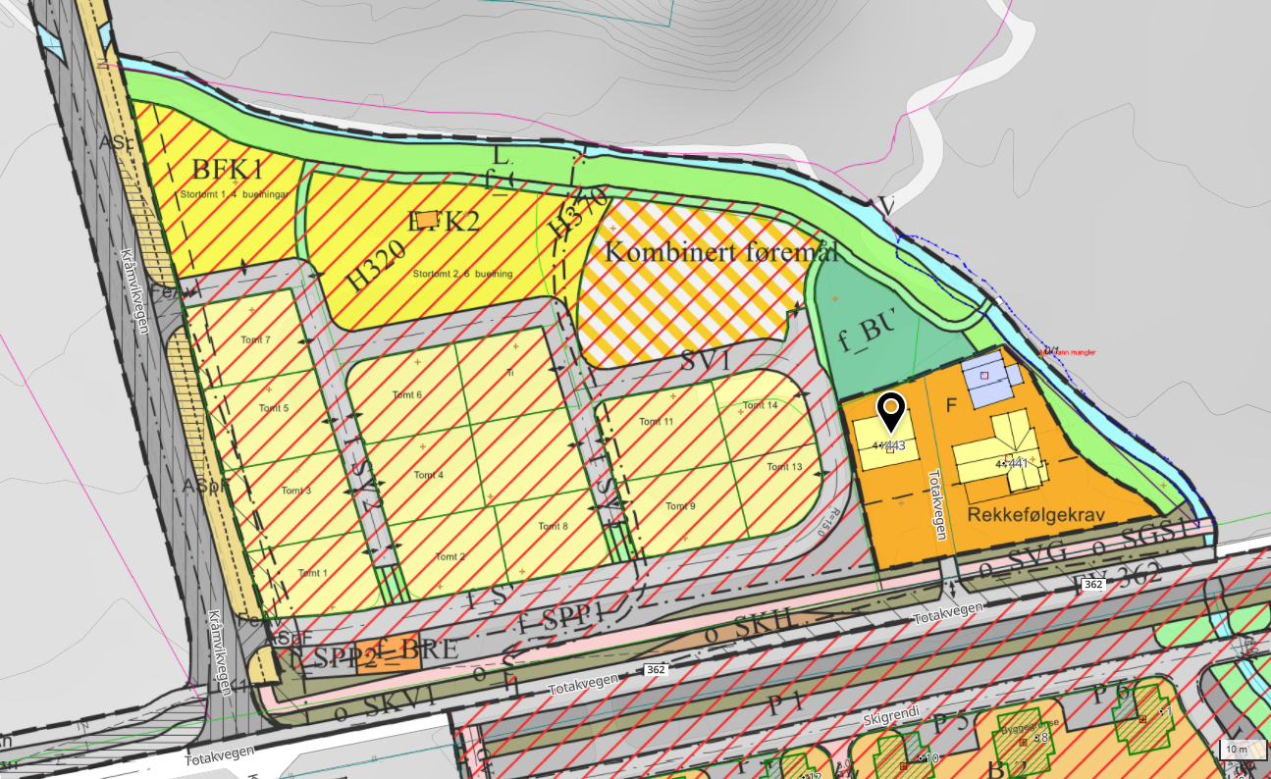
Figur 1. Eigedom 136/54 er synt med svart markør.

Kommunedirektøren si vurdering
Klaga er teken til orientering. Den påklaga vegløysinga er vidareført frå tidlegare reguleringsplan, vedteken 03.09.2020 og kunngjord 25.09.2020. Det ligg føre tidlegare korrespondanse mellom eigar av 136/54 og kommunen om vegløysinga og mogleg erstatningsansvar, mellom anna kommunen sitt svarbrev av 17.10.2022 (vedlegg 6), oppfølgjande førespurnad i 2023 (vedlegg 7 og 8) og kommunen sitt svar i 2024 (vedlegg 9).
Etter dette har eigar av 136/54 ikkje sendt inn merknader til vegløysinga i samband med planprosessen for omregulering til kommunalt bustadfelt.

Planprosessen er gjennomført i samsvar med plan- og bygningslova sine krav til varsling og medverknad. Varsel om oppstart vart sendt 31.01.2024 med frist for innspel 20.02.2024. Planframlegget vart deretter lagt ut til offentleg ettersyn og høyring 03.12.2025 med frist for merknader 06.02.2026.

Eigar av 136/54 fekk varsel i begge fasar av planarbeidet, men kom ikkje med merknader innan dei fastsette fristane. Klaga gjeld vegløysinga og dei konsekvensane denne etter klagar si vurdering kan få for naboeigedomen. Administrasjonen meiner planprosessen har gitt tilstrekkeleg høve til å fremje slike synspunkt, og sidan omreguleringa vidareførte eksisterande vegløysing frå førre reguleringsplan, finn ein ikkje at klaga gjev grunnlag for endringar i vedteken plan. Den tekniske infrastrukturen og vegløysinga vart opparbeidd i samsvar med tidlegare reguleringsplan. Føremålet med omreguleringa var å vidareføre eksisterande vegløysing og teknisk infrastruktur så langt dette let seg gjere. Vurderingar knytte til utforming og plassering av vegløysinga vart difor i hovudsak gjorde i samband med den førre reguleringsplanprosessen. På bakgrunn av dette rår kommunedirektøren til at klaga ikkje vert teke til fylgje og at den sendast til statsforvaltaren for endeleg avgjerd.

Slik kommunedirektøren vurderer saka, ligg det ikkje føre ein formell søknad om erstatning, men ei klage på vedtaket av planen. Klagar opplyser at ho vil fremje eit erstatningskrav seinare, dersom den vedtekne vegløysinga ikkje vert endra. Kommunedirektøren tek ikkje stilling til erstatningskrav i denne klagesaka. Eventuelle spørsmål om erstatning må vurderast etter gjeldande regelverk i eiga sak.

Kommunedirektøren sitt framlegg til vedtak
I medhald av pbl. §§ 1-9 og 12-12 blir klaga frå Hildegunn Andersen ikkje teke til fylgje. Klaga vert sendt til Statsforvaltaren til endeleg avgjerd.

